***Descripción del problema***: Descuento a un producto

# Análisis

|  |  |
| --- | --- |
| Salida: | Precio de producto con descuento |
| Entrada: | Precio del producto |
| Proceso: | Si producto >=200 aplicar 15% de descuento  SiNo aplicar el 10% de descuento |

* 1. Plan de Pruebas

|  |  |  |  |
| --- | --- | --- | --- |
| **#** | **Datos de Entrada** | **Salida Esperada** | **Salida Obtenida** |
| **1** | Precio=400 | 340 |  |
| **2** | Precio= 100 | 90 |  |

# Diseño

* 1. Pseudocódigo

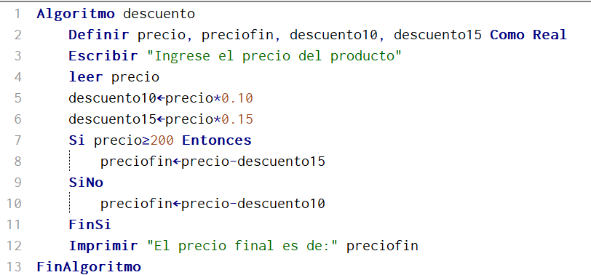

# Prueba de Escritorio

|  |  |  |  |
| --- | --- | --- | --- |
| # | precio | aux | Salida |
| 1 | 400 | $$400*.15 \\ =60$$ 400-60=340 | El precio final es de: 340 |
| 2 | 100 | $$100*.10 \\ =10$$ 100-10=90 | El precio final es de: 90 |

# Código en C

#include<stdio.h>

int main () {

float precio, preciofin, des10, des15;

printf("Ingrese el precio del articulo: ");

scanf("%f", &precio);

des10=precio*0.10;

des15=precio*0.15;

if (precio>200)

{

preciofin=precio-des15;

}else{

preciofin=precio-des10;

}

printf("El precio final es de: %.2f", preciofin);

return 0;

}